**AÑO DE LA LUCHA CONTRA LA CORRUPCIÓN Y LA IMPUNIDAD**

**UNIVERSIDAD NACIONAL DEL CALLAO**

**FACULTAD DE INGENIERIA INDUSTRIAL Y DE SISTEMAS**

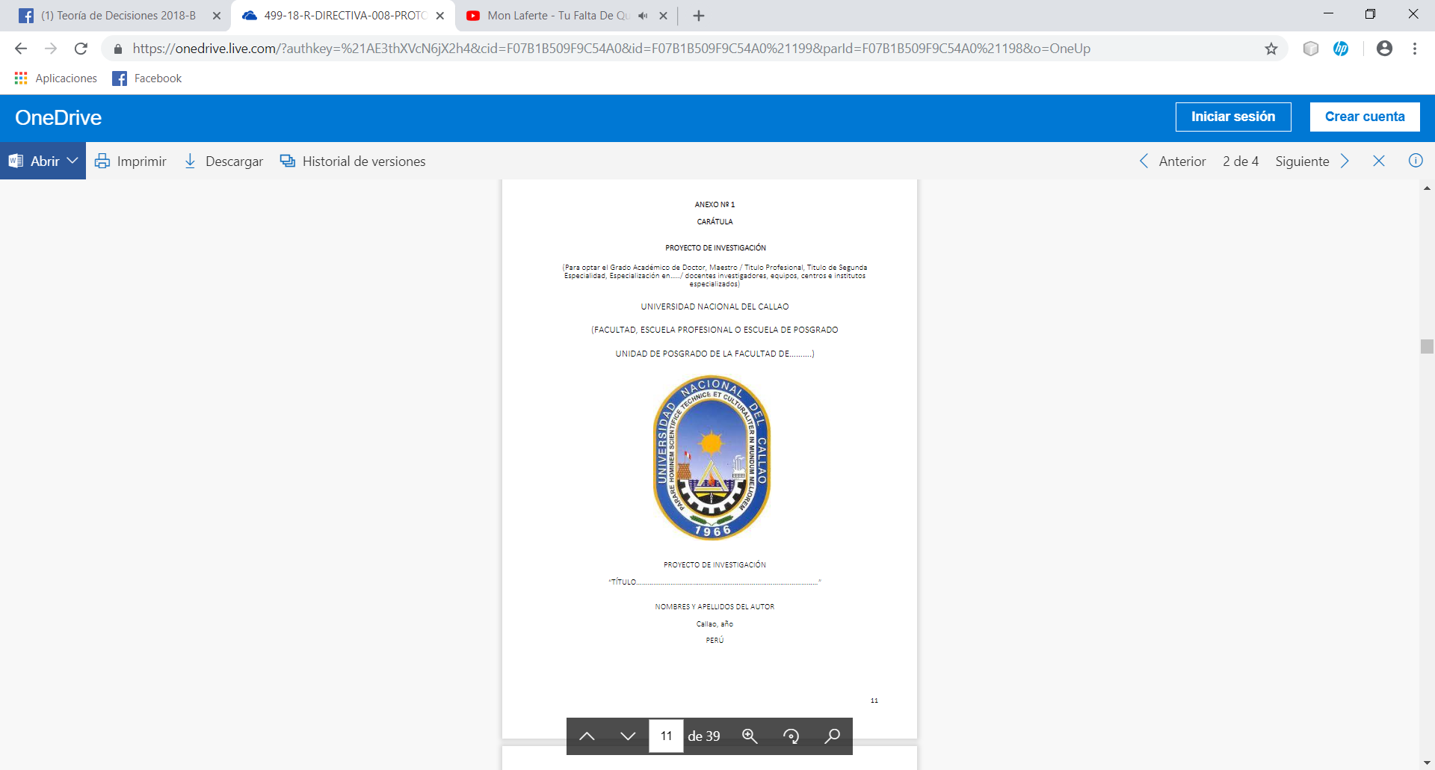**ESCUELA PROFESIONAL DE INGENIERIA DE SISTEMAS**

**MANUAL DE ADMINISTRADOR**

**DE SISTEMA E-COMERCE PARA LA VETERINARIA**

**“MI MEJOR PATITA”**

**CURSO:**

Gestión Tecnológica

**PROFESOR:**

Vílchez Inga, Cesar

**INTEGRANTES:**

* Camarena Rojas Jerry. 1425225196.
* Jibaja Macedo Adrián Excel. 1425215047.
* Lezama Usurín Edgar. 1425225377.
* Taya Flores Erikson. 1425225277.

**Lima – Perú**

**Noviembre 2019**

**Contenido**

**1.- VENTANA DE LOGIN DE ADMINISTRADOR 3**

**2.- INGRESO PRINCIPAL DE ADMINISTRADOR. 3**

**3.- CREAR PRODUCTOS 4**

**4. LISTA DE PRODUCTOS 6**

**5. CITAS 6**

**6. CERRAR SESIÓN. 7**

**7. REGISTRAR NUEVO CLIENTE 7**

**8. Olvido de contraseña de sesión administrador 7**

**TABLA DE ILUSTRACIONES**

**Ilustración 1. Ventana Login de Administrador. 3**

**Ilustración 2. Ventana Principal de Administrador. 3**

**Ilustración 3. Opción Crear Productos. 4**

**Ilustración 4. Creando Productos. 4**

**Ilustración 5. Producto agregado en la página principal. 5**

**Ilustración 6. Producto agregado. 5**

**Ilustración 7. Lista de Productos. 6**

**Ilustración 8. Lista de citas. 6**

**Ilustración 9. Cerrar sesión. 7**

**Ilustración 10. Registrar nuevo Cliente. 7**

**Ilustración 11. Olvido de Contraseña. 7**

# **1.- VENTANA DE LOGIN DE ADMINISTRADOR**

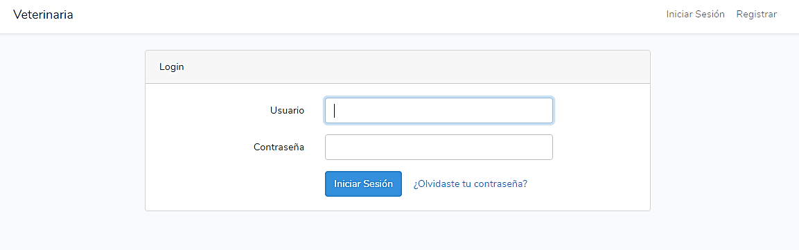URL: <http://veterinaria.website/login>

**Ilustración 1. Ventana Login de Administrador.**

# **2.- INGRESO PRINCIPAL DE ADMINISTRADOR.**

Luego de digitar la cuenta, Usuario y Contraseña; nos mandará a la página principal del administrador.

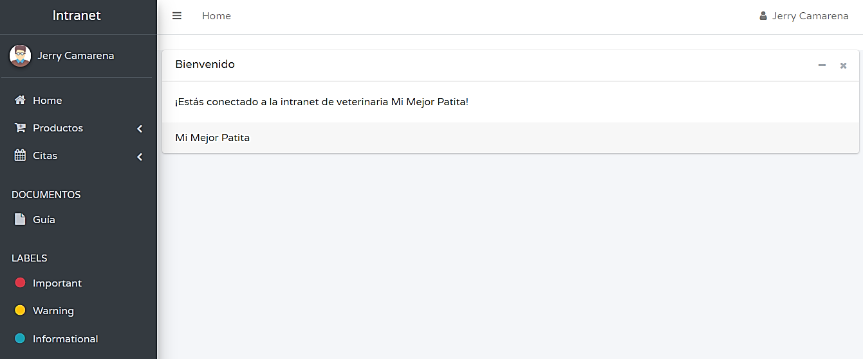

**Ilustración 2. Ventana Principal de Administrador.**

# **3.- CREAR PRODUCTOS**

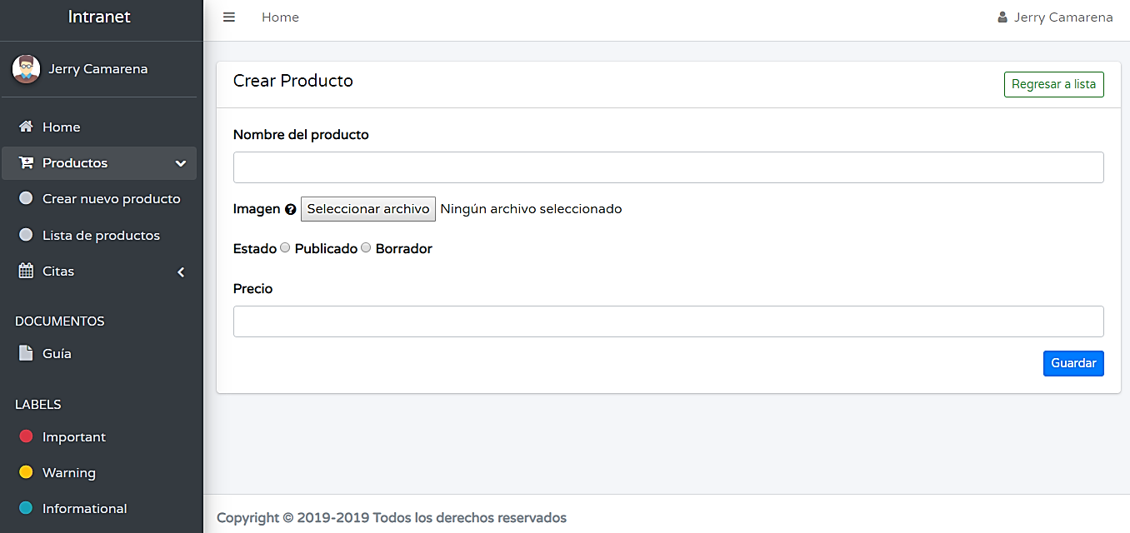La opción de Crear nuevo producto nos permite: “Agregar productos”

**Ilustración 3. Opción Crear Productos.**

**Llenamos** los datos del Producto y Seleccionamos la imagen de este

**Ilustración 4. Creando Productos.**

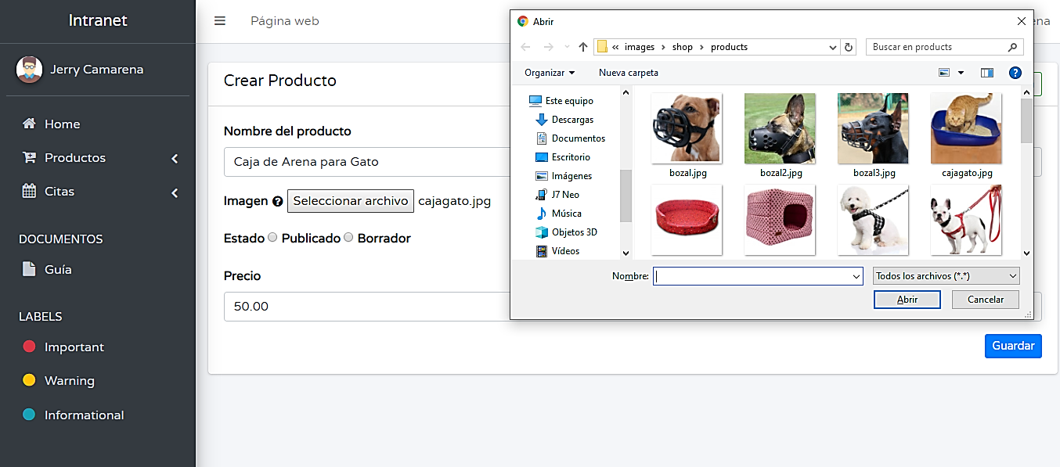

Finalmente seleccionamos la opción **PUBLICADO** ubicado en “Estado” y damos click en el botón **GUARDAR**

Luego podemos ver que nuestro producto se agregó en la pestaña **Petshop** de la página principal.

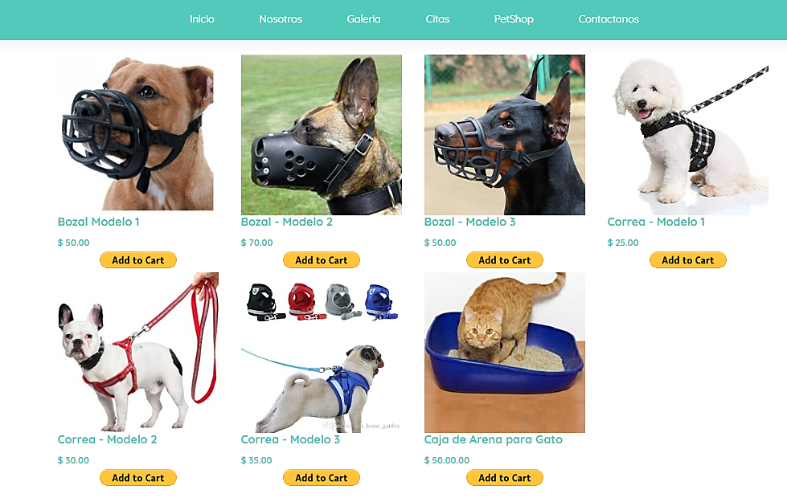

**Ilustración 5. Producto agregado en la página principal.**

Igualmente se podrá visualizar en la lista de productos del administrador con un mensaje indicando que se creó el producto con éxito.

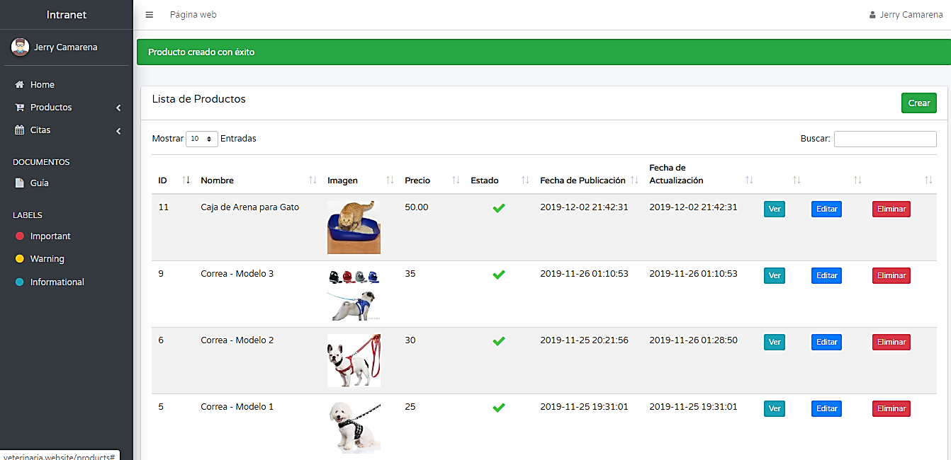

**Ilustración 6. Producto agregado.**

# **4. LISTA DE PRODUCTOS**

En esta lista podemos ver los productos que se subieron a la página y aquellos que están en borrador, también observamos que cada uno tiene las opciones de VER, EDITAR Y ELIMAR el producto.

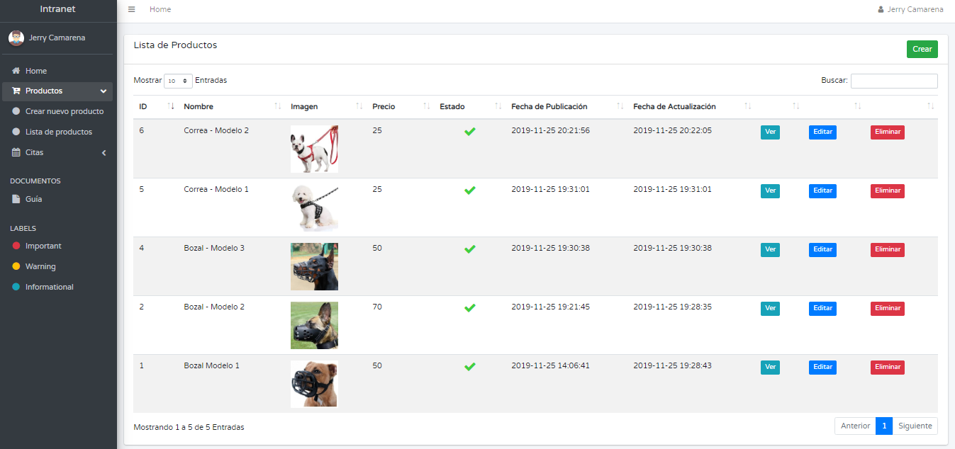

**Ilustración 7. Lista de Productos.**

# **5. CITAS**

También nos permite visualizar las citas que se generaron en la página.

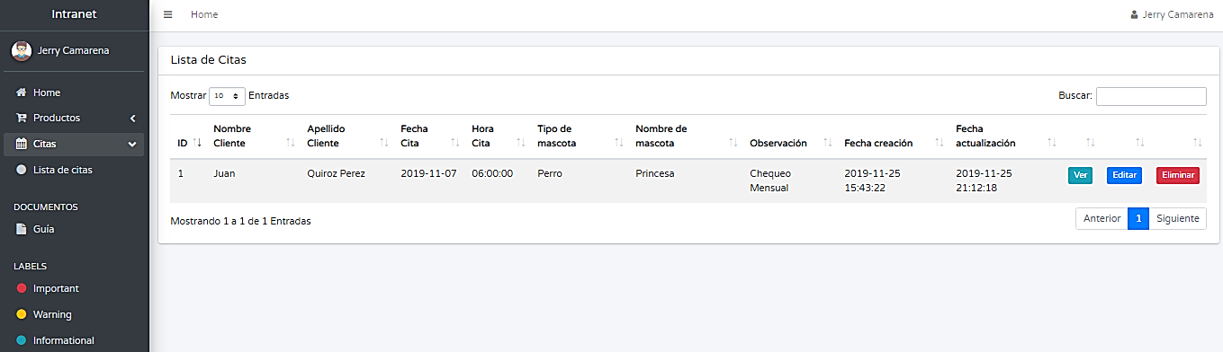

**Ilustración 8. Lista de citas.**

# **6. CERRAR SESIÓN.**

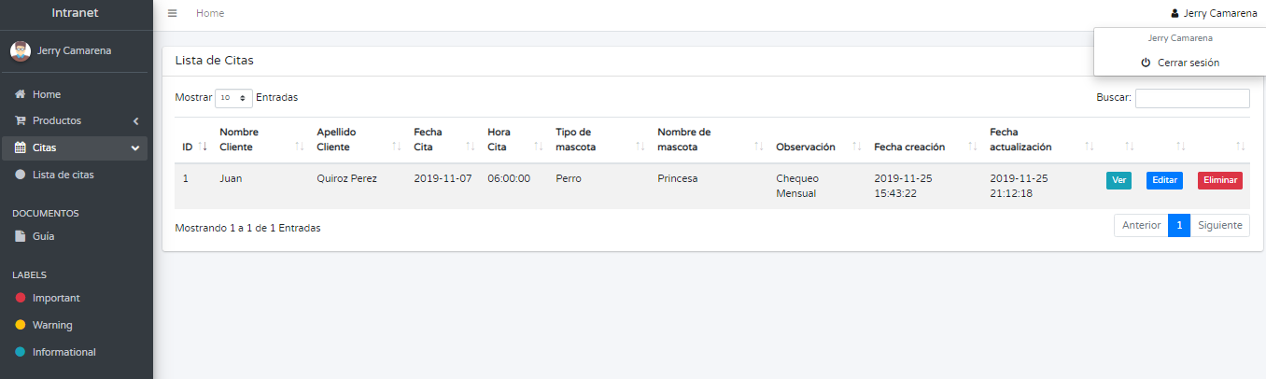

**Ilustración 9. Cerrar sesión.**

# **7. REGISTRAR NUEVO ADMINISTRADOR**

**Ilustración 10. Registrar nuevo Administrador.**

# **8. Olvido de contraseña de sesión administrador**

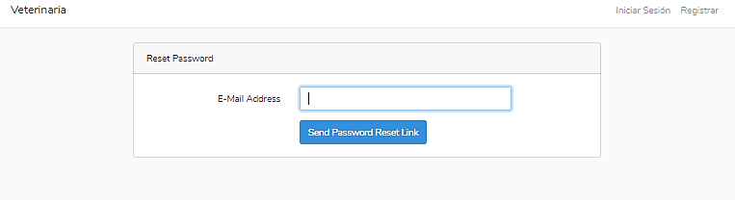Se recupera mediante

**Ilustración 11. Olvido de Contraseña.**